论文模板：

摘要：
随着……，……变得尤为重要。因此，本文基于……等数据，建立数学模型，精准优化……方案，以提升……效率，为……提供科学依据。
对于问题一，本文首先对144 个 10 min 时段的分时电价、小区负载与光伏发电预测功率进行可视化分析。随后，以全天购电费用最小为首要目标，建立基于词典序优化的两阶段 LP 模型。第一阶段求解全天最小购电费用，第二阶段在最优费用的10⁻⁴元容差内进一步最小化储能充放电总量；进一步从全天能量守恒关系和储能跨时段套利阈值两方面分析模型性质，并利用求解结果进行独立校验。最终得到全天购电量为 59482.70 kWh，购电费用为 35126.95 元，较无储能情形下降 26.90%。
对于问题二，本文首先定义了……n个不确定因素，并将它们加入问题一的n个约束条件中。随后，引入条件风险价值（CVaR）优化方法，构建了一个包含总利润最大化和CVaR的目标函数，形成了兼顾收益最大化与风险控制的……模型。接着，利用引入CVaR的DEGA算法求解得出了适用于所有不确定性情境的最佳种植方案，并绘制了……热力图。最后，绘制了考虑不确定性因素的……各年度利润折线图和累计利润收敛曲线。结果显示，在……情境下，每年的年利润均低于未考虑不确定性的情况，且七年总利润收敛至x元，低于问题一中的y元。
对于问题三，本文首先绘制……的时间趋势图，对……的相关关系进行初步分析。然后基于……之间的Spearman相关系数和相关性热力图，明确了……的可替代性和互补性关系。同时，基于……、……和……之间的Spearman相关系数和热力图，明确了三者之间的相关性。在此基础上，本文在……（问题二的）模型中依次引入……的可替代性和互补性约束，以及……、……和……的相关性约束，构建了……模型。利用……算法，得出了……方案。最后，本文绘制了考虑相关因素的……利润折线图，发现考虑相关性后年利润显著提升。此外，通过……利润条形图分析得出，……和……的利润明显高于其他作物，最终七年总利润提升至x元。
最后，针对……（我们建立的）模型，本文通过鲁棒优化对模型进行灵敏度分析，考虑所有不确定因素后的总利润与问题三中的利润差距极小，表明模型具有较强的稳健性。此外，本文还通过动态调参，发现……、……、……和……的波动对总利润影响较小，进一步验证了模型的抗风险能力。 //灵敏度分析→模型稳健性强。动态调参→抗风险能力

关键词：……优化、DEGA算法、CVaR、Spearman相关系数 //论文标题、使用的算法、分析手段

- 问题重述
本节旨在提取题目中的关键信息，全面概括微网购电与储能协同调控策略的问题背景，并明确求解不同条件下微网计划购电、储能充放电及滚动调整方案的要求，从而更清晰地把握问题的核心要点。

1.1 问题背景
居民小区微网由光伏发电、居民负荷、储能设备及外部电网共同构成，其能量交互关系如图 1-1 所示。微网运行过程中，光伏发电优先满足小区负荷，富余光伏可用于储能充电；当光伏发电功率不足时，储能设备可释放电能补充负荷需求。当本地光伏与储能仍无法满足用电需求时，微网通过并网接口从外部电网购电。因此，外部电网既是微网供能不足时的补充能源，也是储能低价充电时的重要电能来源。
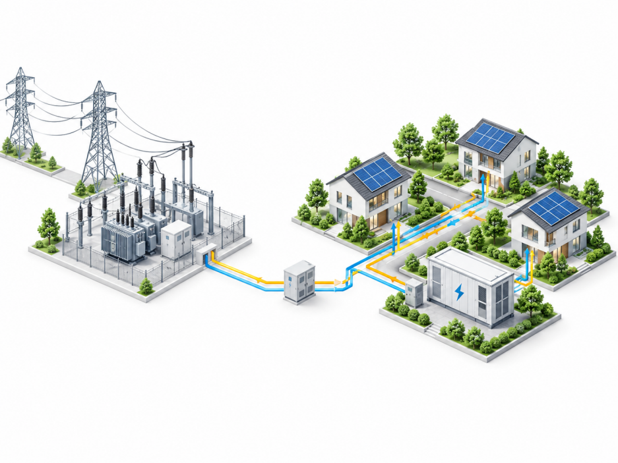
图1-1 微网与外网连接示意（图片由AI生成）

1.2 问题要求：
为协调微网与外部电网之间的电力交换，在满足小区负载需求和储能运行约束的基础上，需要建立相应的购电与储能调度模型，解决以下问题：

问题一： 在电价、小区负载及光伏发电预测数据已知的条件下，综合考虑储能容量、充放电功率及效率等约束，要求微网在各时段均满足小区负载需求，并保证储能设备每日 0:00 与 24:00 的储电量保持一致。在此基础上，以全天购电费用最小为目标，于每日 0:00 制定全天计划购电策略及储能充放电方案。

问题二： 在每日采用相同分时电价的条件下，进一步考虑小区负载和光伏发电功率随日期和时段变化的情况。当微网实际供电不足以满足负载需求时，缺口部分需按交易时刻电价的 5 倍进行紧急购电。要求在每日 0:00 制定当天的计划购电及储能充放电策略，并根据实际运行结果确定紧急购电的发生时段和购电量。

问题三： 每日0:00、6:00、12:00和18:00均可获得未来24小时的光伏发电预报，并允许根据新增预报信息调整原购电计划。其中，调减购电量需对差额支付交易电价50%的违约费用，调增部分按交易电价的1.5倍结算。在考虑计划购电、调整购电和紧急购电费用的基础上，制定滚动购电与储能调度策略，并分析是否有必要利用其他时刻的预报信息调整购电计划。

问题四： 进一步考虑外部电网电价实时波动的情况，利用动态电价数据，在波动电价条件下重新求解问题二和问题三，并对比分析电价波动对微网运行成本与调控方案的影响。

- 问题分析

四个问题由确定条件下的计划购电逐步扩展至负荷与光伏波动、滚动预报修正以及动态电价场景，整体求解思路如图2-1所示。
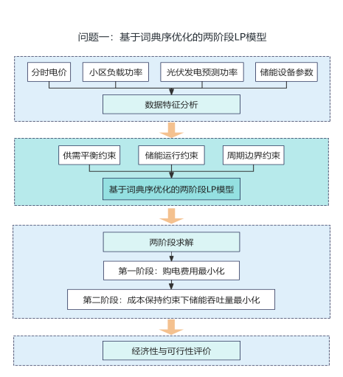
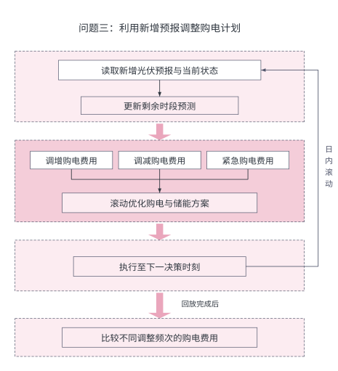
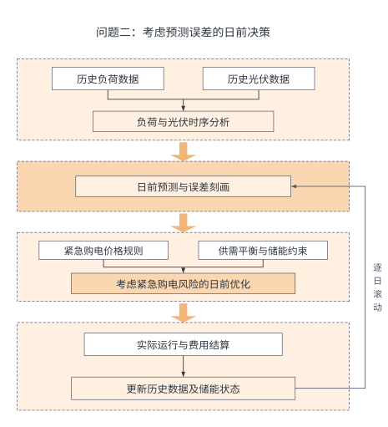
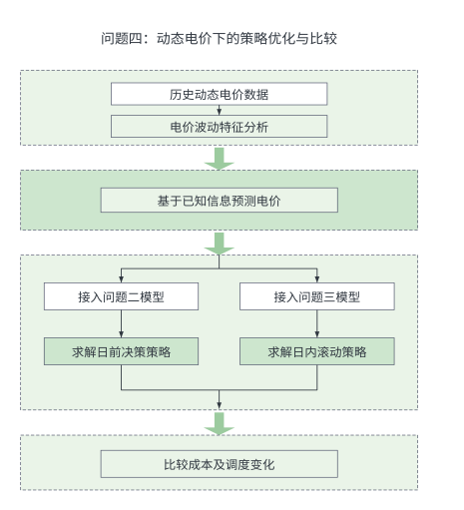

图2-1 整体求解思路

- 模型假设
为便于建模，作如下假设：
假设1：在每个时间节点及之后的 10 min 时段内，小区负荷功率、光伏发电功率和电价保持不变。
假设2：微网不向外部电网售电，光伏发电超出负荷与储能吸收能力的部分记为弃光。
假设3：储能运行状态在相邻时段连续传递，不考虑储能自放电及电池循环寿命退化带来的额外损耗。

- 符号说明
为便于后续模型表述，本文统一采用下列核心符号。其中，……表示……。仅在局部模型中使用的辅助变量将在相应章节中另行定义。
符号 | 含义 | 单位
pₜ | 第 t 时段的购电价格 | 元/kWh
P_load,t | 第 t 时段的小区负载功率 | kW
P_pv,t | 第 t 时段的光伏发电预测功率 | kW
P_grid,t | 第 t 时段的购电功率 | kW
P_ch,t | 第 t 时段的储能充电功率 | kW
P_dis,t | 第 t 时段的储能放电功率 | kW
Eₜ | 第 t 时段结束时的储电量 | kWh
Wₜ | 第 t 时段的弃光功率 | kW
η_c | 储能充电效率 | —
η_d | 储能放电效率 | —

- 问题一的建模与求解
本节首先通过电价变化曲线以及小区负载与光伏发电预测功率对比图，对小区用电需求、光伏发电预测功率和分时电价的日内特征进行可视化分析。随后，以全天购电费用最小为目标，构建购电与储能协同调度模型。接下来，依次给出模型的变量定义、目标函数、约束条件、两阶段求解过程及可行性检验方法，并采用词典序两阶段LP模型进行求解。最后，通过表格呈现了题目指定时段的购电量、分时段充放电量、全天购电量和购电费用。

4.1 数据特征分析
为识别日内电价、用电负荷与光伏发电预测功率之间的时序关系，本文对附件1中的144个10 min时段数据进行可视化分析。负荷与光伏发电预测功率的单位均为kW，计算时段电量时按照 $E_{t}=P_{t}Δt$ 进行换算，其中 $Δt=1/6$ h。图4-2展示了电价、负荷和光伏发电预测功率的日内变化特征。
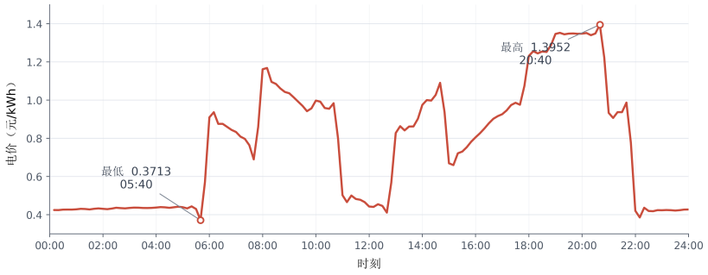
（a）分时电价
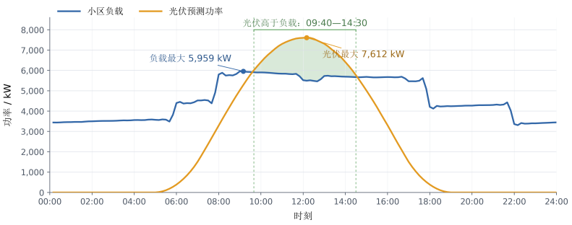
（b）小区负载与光伏发电预测功率对比

图4-2
由图4-2(a)可见，日内电价具有明显的峰谷差异。最低电价为0.3713元/kWh，出现在05:40；最高电价为1.3952元/kWh，出现在20:40应时段，峰谷价差达到1.0239元/kWh，为储能低价充电、高价放电提供了条件。
由图4-2(b)可见，小区负荷在日间（08:00-17:50）总体处于高位，并于09:10达到5958.97 kW；夜间负荷较低，于22:10降至3309.39 kW。光伏发电预测功率呈单峰变化特征，于12:10达到7612.32 kW。09:40-14:30期间，光伏发电预测功率连续高于小区负荷，共形成30个光伏富余时段，累计富余电量为6247.96 kWh。
电价峰谷、光伏富余与负荷高峰在时间上存在错位，储能可通过跨时段充放电降低外部电网购电费用。后文将采用基于词典序优化的两阶段LP模型，在第一阶段最优购电费用的$10^{−4}$元容差内进一步最小化储能总吞吐量。

4.2 基于词典序优化的两阶段LP模型的建立
4.2.1 模型的选择
由问题分析可知，各时段的电价、小区负载功率和光伏发电预测功率均为确定性输入，购电功率、储能充放电功率及储电量均为连续变量。同时，各变量的上下界均可用线性函数表示。因此，问题一属于带时序耦合约束的确定性线性优化问题。
附件1将一天划分为144个长度相同的时段，每个时段为10 min，数据规模较小，可采用线性规划（LP）方法快速获得全局最优解。然而，若仅以购电费用最小为目标建立单阶段线性规划模型，则当多个调度方案具有相同购电费用时，求解器只需返回其中任意一个最优解，可能出现储能在同一时段内同时充电和放电，发生不必要能量循环。这类方案虽然可能不改变最优购电费用，但增加了储能的能量吞吐量和运行损耗，其物理意义和实际可执行性较弱。
为此，本节首先建立基于词典序优化的两阶段LP模型。第一阶段以全天购电费用最小为首要目标；第二阶段在第一阶段最优购电费用的10⁻⁴元容差内进一步最小化储能的充放电总量。该方法不需要设置主、次目标之间的主观权重，能够优先使购电费用尽可能小，并在极小成本容差内进一步筛选充放电行为更加简洁的调度方案。

4.2.2 主要符号与参数（后续整合至全文“符号说明”部分）
将全天划分为$T=144$个时段，记$t=1,2,…,144$。每个时段的长度为
$$Δt=\frac{10}{60}=\frac{1}{6} h$$
题目给定储能设备的充放电效率为 90%。参考相关研究中分别建模充、放电效率的处理[3]，本文取
$η_{c}=η_{d}=0.9$.

4.2.3约束条件
两个优化阶段的公共约束条件如下：
（1）功率平衡约束
在任意时段内，电网购电、光伏发电及储能放电共同满足小区负载、储能充电和弃光需求。因此，有
$P_{grid,t}+P_{pv,t}+P_{dis,t}=P_{load,t}+P_{ch,t}+W_{t}$ (1)
（2）储电量递推约束
考虑储能充放电效率后，相邻时段之间的储电量满足
$E_{t}=E_{t−1}+η_{c}P_{ch,t}Δt−\frac{P_{dis,t}}{η_{d}}Δt$ (2)
其中，$P_{ch,t}Δt$表示该时段从微网流向储能装置的电量，$P_{dis,t}Δt$表示储能装置向微网提供的电量。
（3）储电量边界约束
为保证储能装置在规定的安全范围内运行，各时段结束时的储电量应满足
$1200≤E_{t}≤10800$ (3)
（4）充放电功率约束
根据储能装置的最大充放电功率，得到
$0≤P_{ch,t}≤5000$ (4)
$0≤P_{dis,t}≤5000$ (5)
（5）始末储电量约束
题目要求0:00与24:00时储能装置的储电量相同。结合初始储电量为6000 kWh，有
$E_{0}=E_{144}=6000$ (6)
（6）购电及弃光功率约束
由于模型不考虑向外部电网售电，购电功率应为非负数，且弃光功率不能超过该时段的光伏发电预测功率，因此有
$P_{grid,t}≥0$ (7)
$0≤W_{t}≤P_{pv,t}$ (8)

4.2.4 第一阶段：购电费用最小化
第一阶段以全天购电费用最低为目标。在第$t$个时段内，购电量为$P_{grid,t}Δt$，相应购电费用为$p_{t}P_{grid,t}Δt$。
在满足式（1）—式（8）的条件下，第一阶段目标函数为
$\min_{}{C}=\sum_{t=1}^{144}{p_{t}}P_{grid,t}Δt=C^{∗}$ (9)
其中，$C^{∗}$表示第一阶段求得的最小日购电费用，单位为元。
通过求解式（9），可以得到使全天购电费用最低的调度方案及最优购电费用$C^{∗}$。

4.2.5 第二阶段：储能充放电总量最小化
第二阶段保持式（1）—式（8）的全部约束不变，并将第一阶段求得的最优购电费用约束为不超过$C^{∗}+10^{−4}$，即
$\sum_{t=1}^{144}{p_{t}}P_{grid,t}Δt≤C^{∗}+10^{−4}$ (10)
为避免第一阶段经济最优解存在多解时产生不必要的充放电行为，第二阶段在第一阶段最优购电费用$C^{∗}$的基础上引入人为设置的成本保持容差$10^{−4}$元。该容差相对于约$3.5×10^{4}$元的日购电费用仅为$10^{−9}$量级，不会造成具有实际意义的经济损失，从而可以从近似等价的经济最优轨迹中选择充放电行为更简洁的方案。
在此基础上，以全天储能充放电总量最小为第二阶段目标：
$\min_{}{Q}=\sum_{t=1}^{144}{\left(P_{ch,t}+P_{dis,t}\right)}Δt=Q^{∗}$ (11)
其中，$Q^{∗}$表示在购电费用不超过$C^{∗}+10^{−4}$的前提下，储能装置最小的充放电总量，单位为kWh。

4.3 模型的求解
词典序两阶段LP模型的具体求解流程如下：
Step1，将附件1中的电价、小区负载功率和光伏发电预测功率作为已知参数输入模型，在式（1）—式（8）的约束下求解式（9），得到全天最小购电费用$C^{∗}$。
Step2，将第一阶段得到的$C^{∗}$代入式（10），在购电费用不超过$C^{∗}+10^{−4}$的前提下求解式（11），得到储能充放电总量最小的最终调度方案。
最终，求解得到全天购电费用为 35126.95 元，相较无储能情况下的 48052.05 元降低 26.90%。储能电量始终保持在 1200～10800 kWh 范围内，且 0:00 与 24:00 均为 6000 kWh，满足容量及始末状态约束。题目指定时段的购电量及全天购电量、购电费用见表 4-2，分时段充放电量及始末储电量见表 4-3。
表4-2微网在指定时间段的购电量及全天的购电量和购电费
时间段 | 购电量/kWh | 时间段 | 购电量/kWh | 时间段 | 购电量/kWh
10:00-10:10 | 0.00 | 12:00-12:10 | 486.40 | 14:00-14:10 | 0.00
16:00-16:10 | 394.93 | 18:00-18:10 | 636.98 | 20:00-20:10 | 0.00
全天购电量/kWh |  | 59482.70 | 全天购电费/元 |  | 35126.95
表4-3 储能设备在指定时间段的充放电量及0:00和24:00的储电量
时间段 | 充电量/kWh | 放电量/kWh | 时间段 | 充电量/kWh | 放电量/kWh
0:00-4:00 | 4500.00 | 0.00 | 4:00-8:00 | 833.33 | 6365.84
8:00-12:00 | 4787.96 | 1703.00 | 12:00-16:00 | 5286.04 | 91.10
16:00-20:00 | 0.00 | 5780.13 | 20:00-24:00 | 5333.33 | 2859.87
0:00储电量/kWh |  | 6000.00 | 24:00储电量/kWh |  | 6000.00

- 问题二的建模与求解
本问考虑小区负荷与光伏发电功率随时间变化的情况。本文首先分析负荷与光伏发电的时序特征，分别建立日前预测模型；随后利用历史残差的80%分位数修正计划需求，求解日前购电与储能调度方案。运行过程中，保持计划购电量不变，根据当前观测调整充放电行为，并计算紧急购电量及实际费用。最后，通过表格给出了指定日期购电策略与紧急购电结果。

5.1 数据特征分析
记第d日第t时段的净负荷为
$N_{d,t}=P_{load,d,t}−P_{pv,d,t}$ (5-1)
其中，$N_{d,t}>0$表示表示微网存在外部供能需求，$N_{d,t}<0$则表示光伏富余。
分析发现，负荷序列具有明显的周周期。将相同日内时段配对后，负荷滞后7日的相关系数为0.9855，高于滞后1日的0.6792。因此，相同星期、相同时段的历史负荷可以作为日前负荷预测的主要依据。光伏发电则同时受到日内周期和季节变化的影响，需要分别描述周期性变化和日间预测偏差。

此外，各月日均负荷电量与光伏发电量如图5-1所示。可以看出，不同月份的外部供能需求存在较大差异，因而不能直接沿用问题一的固定日调度方案。
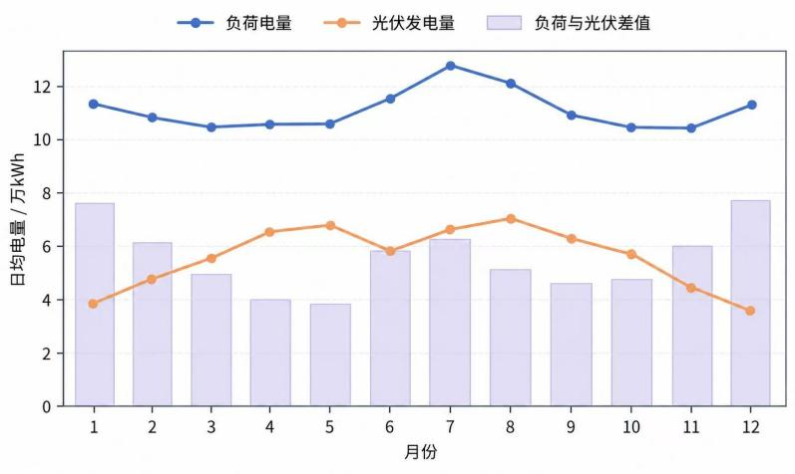
图5-1 各月日均负荷电量与光伏发电量

5.2 基于残差分位数修正的购电与储能调度模型

5.2.1 日前预测与残差修正
根据负荷的周周期特征，本文采用7日季节朴素方法预测负荷：
${\hat{P}}_{load,d,t}=P_{load,d−7,t}$ (5-2)
光伏发电功率采用无趋势的加法季节指数平滑模型，季节周期设为144个时段。模型利用历史观测更新水平项与日内季节项，通过最小二乘拟合确定平滑参数，并将负预测值截断为零。结合两类预测，得到日前净负荷预测：
${\hat{N}}_{d,t}={\hat{P}}_{load,d,t}−{\hat{P}}_{pv,d,t}$ (5-3)
为保持预测的信息边界，光伏模型的训练样本截止于决策日前一日23:50；从该时刻向前预测145步，取第2至145步对应当天144个目标时刻。
设某时段随机净需求电量为D，计划购电量为q，常规电价为p，则期望费用为
$C(q)=pq+5p E\left[(D−q)^{+}\right]$ (5-4)
在连续分布及内点最优条件下，对q求一阶条件，可得
$\operatorname{Pr}{(}D≤q)=0.8$ (5-5)
因此，本文将80%分位数作为非对称购电损失下的风险修正基准。定义历史净负荷预测残差为$ε_{d,t}=N_{d,t}−{\hat{N}}_{d,t}$。对于每个日内时段，收集决策时刻以前可用的同槽残差，并按从小到大排列。随后，采用次序统计量计算修正量：
$m_{d,t}=Δt⋅\max_{}\left\{0,ε_{⌈0.8n⌉,t}\right\}, Δt=\frac{1}{6} h$ (5-6)

其中，\(m_{d,t}\)表示在原预测需求上增加的电量，单位为kWh；当历史残差的80%分位数为负时，不作修正。各时段的修正量分别计算，并根据每天新增的历史数据更新。随后，将修正后的需求代入购电与储能调度模型，结合储能设备的充放电能力确定最终计划购电量。

5.2.2 日前购电与储能计划

首先，将负载与光伏发电的预测功率转换为各时段的电量，分别记为${\hat{ℓ}}_{d,t}={\hat{P}}_{load,d,t}Δt$和${\hat{s}}_{d,t}={\hat{P}}_{pv,d,t}Δt$。设$q_{d,t}$为计划购电量，$x_{d,t}^{0}$、$y_{d,t}^{0}$分别为日前计划中的充、放电量，$E_{d,t}^{0}$为相应的储电量，$h_{d,t}$为满足需求和储能充电后剩余的电量，单位均为kWh。在预测需求中加入修正量$m_{d,t}$后，电量平衡约束为

$q_{d,t}+{\hat{s}}_{d,t}+y_{d,t}^{0}={\hat{ℓ}}_{d,t}+m_{d,t}+x_{d,t}^{0}+h_{d,t}$（5-7）

储能设备的储电量变化及运行限制与问题一相同，充、放电效率均取0.9，即

$E_{d,t}^{0}=E_{d,t−1}^{0}+η_{c}x_{d,t}^{0}−\frac{y_{d,t}^{0}}{η_{d}}$$1200≤E_{d,t}^{0}≤10800,$（5-8）

$0≤x_{d,t}^{0},y_{d,t}^{0}≤\frac{5000}{6}, q_{d,t},h_{d,t}≥0$（5-9）

本问不要求每日始末储电量相等，因此每天的初始储电量取前一日结束时的实际储电量。在上述约束下，采用词典序优化依次求解三个目标：首先，使全天计划购电费用最小；随后，在最优费用允许的数值容差内，使充放电总量最小；若仍有多个等价方案，则选择计划购电量与不使用储能时的修正后净需求最接近的方案。三个目标依次为
min C_plan,d = Σ_(t=1)^144 p_t q_d,t (5-10)
min Q_d = Σ_(t=1)^144 (x⁰_d,t + y⁰_d,t) (5-11)
min H_d = Σ_(t=1)^144 |q_d,t − [ℓ̂_d,t + m_d,t − ŝ_d,t]⁺| (5-12)

求解后续目标时，将计划购电费用和充放电总量分别限制在各自最优值的$10^{−7}$元和$10^{−7}$kWh容差内。式（5-12）中的绝对值通过引入辅助变量处理，因此三个目标均可采用线性规划求解。得到的计划购电量在当日保持不变，充放电方案作为日内调整的参考；当日内存在多个同样满足前序优化目标的方案时，优先选择与该参考方案偏差较小的方案。

5.2.3 充放电调整与购电费用计算
在计划购电量保持不变的条件下，根据当前时段的小区负载与光伏发电量调整储能充放电。本文假设决策时可以获得当前时段的实际数据，记实际负载电量与光伏发电量分别为$ℓ_{d,t}$、$s_{d,t}$，则充放电前的供需差额为
$B_{d,t}=q_{d,t}+s_{d,t}−ℓ_{d,t}$ (5-13)
对于后续时段，仍使用当天0:00得到的预测值计算供需差额，即
${\hat{B}}_{d,j}=q_{d,j}+{\hat{s}}_{d,j}−{\hat{ℓ}}_{d,j}, j>t$(5-14)
记实际充、放电量分别为$x_{d,t}$、$y_{d,t}$。当供电有剩余时，储能设备只能利用剩余电量充电；当供电不足时，只能通过放电补充供电。结合最大充放电功率，得到
$\left\{\begin{aligned}0≤x_{d,t}≤\min_{}\left(B_{d,t},\frac{5000}{6}\right), y_{d,t}=0,B_{d,t}≥0, \\ x_{d,t}=0, 0≤y_{d,t}≤\min_{}\left(−B_{d,t},\frac{5000}{6}\right),B_{d,t}<0.\end{aligned}\right.$(5-14)(5-15)
实际储电量仍按式（5-8）递推，并满足式（5-9）的容量限制。上述约束不允许同时充放电，也不允许通过紧急购电为储能设备充电。在此基础上，对当前时段至当天结束的充放电方案进行优化：首先使预计紧急购电费用最小，再依次使充放电总量及其与日前参考方案的偏差最小。每次只执行当前时段的充放电方案，进入下一时段后，再根据新获得的实际数据重新计算。
为减少重复计算，从当天最后一个时段向前递推，计算不同储电量对应的后续最低紧急购电费用，并用分段线性函数表示。当据此能够唯一确定当前充放电量时，直接采用该结果；若存在多个等价方案，则继续通过词典序线性规划择优。该过程同时考虑当前与后续时段的供电需求，使储能设备能够为后续电价较高的缺电时段保留电量。完成当前时段的充放电后，仍不足的电量通过紧急购电补充，即
$r_{d,t}={\left[ℓ_{d,t}+x_{d,t}−q_{d,t}−s_{d,t}−y_{d,t}\right]}^{+}$(5-16)
若满足负载和储能充电后仍有剩余电量，本文优先减少计划购电中实际接收的电量，剩余部分再计为弃光。记总剩余电量为$u_{d,t}$，已付费但未实际接收的计划电量为$w_{d,t}$，弃光量为$v_{d,t}$，则
$\begin{matrix}u_{d,t} & ={\left[q_{d,t}+s_{d,t}+y_{d,t}+r_{d,t}−ℓ_{d,t}−x_{d,t}\right]}^{+}, \\ w_{d,t} & =\min_{}{(}q_{d,t},u_{d,t}), \\ v_{d,t} & =u_{d,t}−w_{d,t}.\end{matrix}$(5-17)
由此，各时段的实际电量平衡为
$q_{d,t}−w_{d,t}+r_{d,t}+s_{d,t}+y_{d,t}=ℓ_{d,t}+x_{d,t}+v_{d,t}$(5-18)
根据题目要求，常规购电费用按计划购电量计算，未实际接收的部分仍需付费；紧急购电费用按交易时刻电价的5倍计算。因此，当天实际购电总费用为
$C_{real,d}=\sum_{t=1}^{144}{p_{t}}q_{d,t}+\sum_{t=1}^{144}{5}p_{t}r_{d,t}$(5-19)

5.3 模型的求解

5.3.1 求解流程与策略比较
首先，采用HiGHS求解线性规划，并按照日期和时段顺序执行以下步骤：
Step 1：利用历史数据预测当天负荷与光伏发电功率，计算同槽历史残差的80%分位数修正量。
Step 2：以当日初始储电量为边界，求解日前词典序LP，确定144个时段的计划购电量及参考充放电方案。
Step 3：逐时段读取实际负荷与光伏数据，结合剩余时段的日前预测优化储能动作，计算紧急购电量和费用。
Step 4：将日末储电量传递至下一日，并更新历史数据，重复上述过程至12月31日。
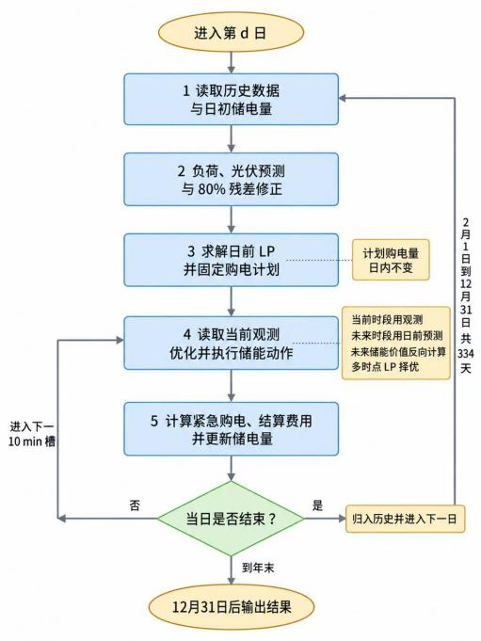
图5-2 日前购电与日内储能控制流程
334天样本外净负荷预测的WAPE为19.36%，RMSE为820.58 kW，MAE为581.03 kW。接着，在同一预测输入下，分别比较不加分位数修正的点预测方案与Q80方案，并对每类方案设置固定执行和日内控制两种储能执行方式。固定执行策略沿用当日原始计划，日内控制则根据最新运行状态，对后续时段的储能充放电计划进行调整。
比较结果见表5-1。
表5-1 不同策略在334天评估期内的运行结果
策略 | 计划费用/万元 | 紧急费用/万元 | 总费用/万元 | 紧急购电量/万kWh | 紧急时段数 | 发生天数
点预测＋固定执行 | 1277.85 | 682.70 | 1960.55 | 143.56 | 15461 | 334
点预测＋日内控制 | 1279.84 | 640.12 | 1919.96 | 138.30 | 12240 | 334
Q80＋固定执行 | 1329.25 | 516.00 | 1845.25 | 106.33 | 10211 | 334
Q80＋日内控制 | 1333.34 | 514.39 | 1847.73 | 106.40 | 6730 | 308
注：紧急时段数为发生紧急购电的10 min时段数量。
由表5-1可知，与点预测相比，Q80具有更低的平均紧急购电量与紧急时段数。Q80日内控制方案的总费用比Q80固定执行方案高24807.10元，约高0.13%，但紧急时段数减少34.09%，发生天数由334天降至308天。以7日为块进行费用差的Bootstrap分析，日均费用差的95%区间为[−236.52,273.47]元，未显示固定执行方案稳定的费用优势。因此，本文最终采用Q80日内控制方案，在追求总费用尽可能低的同时，尽量减少紧急购电时段数。

5.3.2 指定日期的调度结果
指定日期的的计划购电与储能运行结果、实际充放电量及始末储电量、紧急购电情况分别见表5-2、5-3、5-4.
表5-2 指定时段及全天的计划购电结果
时间段或指标 | 3月20日 | 6月21日 | 9月23日 | 12月21日
10:00-10:10购电量/kWh | 0.00 | 0.00 | 0.00 | 0.00
12:00-12:10购电量/kWh | 724.21 | 0.00 | 545.81 | 709.19
14:00-14:10购电量/kWh | 0.00 | 0.00 | 0.00 | 0.00
16:00-16:10购电量/kWh | 580.73 | 149.86 | 420.97 | 558.85
18:00-18:10购电量/kWh | 744.64 | 519.85 | 722.22 | 708.19
20:00-20:10购电量/kWh | 0.00 | 0.00 | 1.15 | 0.00
全天计划购电量/kWh | 79050.89 | 38934.56 | 69151.73 | 80700.57
全天计划购电费/元 | 49294.45 | 22868.40 | 42422.90 | 49779.66
表5-3 指定时段的实际充放电量及始末储电量
时间段或指标 | 3月20日 | 6月21日 | 9月23日 | 12月21日
0:00-4:00 | 8725.58 / 72.74 | 2679.82 / 71.05 | 8992.31 / 10.34 | 8327.31 / 164.35
4:00-8:00 | 2041.01 / 3191.59 | 962.43 / 1743.92 | 1653.80 / 6344.01 | 2330.11 / 4803.04
8:00-12:00 | 2710.87 / 2777.38 | 1796.02 / 0.00 | 5051.28 / 1896.62 | 3180.32 / 3665.11
12:00-16:00 | 4518.00 / 254.72 | 6468.41 / 0.00 | 5003.21 / 315.58 | 4110.46 / 0.00
16:00-20:00 | 0.00 / 5406.79 | 0.00 / 5316.65 | 43.28 / 5502.28 | 15.84 / 3738.13
20:00-24:00 | 0.00 / 2965.44 | 0.00 / 2526.63 | 0.00 / 2733.72 | 0.00 / 2176.66
0:00储电量/kWh | 1348.10 | 1661.68 | 1200.00 | 1200.00
24:00储电量/kWh | 1245.50 | 1646.30 | 1200.00 | 1203.97
注：前六行按“充电量/放电量”列示，单位为kWh。

表5-4 指定日期的紧急购电区间与购电量
序号 | 3月20日 | 6月21日 | 9月23日 | 12月21日
1 | 18:50-19:00 / 21.93 | 无 | 05:10-05:20 / 10.00 | 06:00-06:40 / 145.74
2 | - | - | 05:50-06:00 / 60.16 | 07:30-07:40 / 195.56
3 | - | - | 07:20-08:00 / 715.10 | 07:50-08:20 / 385.45
4 | - | - | 14:50-15:10 / 189.79 | 08:50-11:00 / 5441.19
5 | - | - | 15:20-15:30 / 22.60 | 13:00-15:00 / 3549.55
6 | - | - | 16:00-18:40 / 951.89 | 15:20-17:50 / 2301.72
7 | - | - | 20:20-20:40 / 122.58 | 18:00-18:10 / 4.45
8 | - | - | 21:30-21:40 / 1.21 | 18:30-19:10 / 1021.68
9 | - | - | 22:30-22:40 / 0.22 | 19:20-19:30 / 716.64
10 | - | - | - | 19:50-20:10 / 49.64
11 | - | - | - | 20:20-20:30 / 673.95
总量/kWh | 21.93 | 0.00 | 2073.54 | 14485.57
紧急费用/元 | 141.22 | 0.00 | 9273.80 | 72660.84
实际总费用/元 | 49435.67 | 22868.40 | 51696.71 | 122440.51
注：区间结果按“时间段/购电量”列示，购电量单位为kWh。
结合预测残差可知，12月21日实际光伏发电量比日前预测少20750.92 kWh，而实际负荷电量比预测少146.14 kWh，因此全天实际净负荷比预测高20604.77 kWh，偏差主要来自光伏高估。图5-3展示该日净负荷预测与实际供能的关系。持续的供能缺口超过分位数修正和储能调节能力后，仍需通过紧急购电补足。
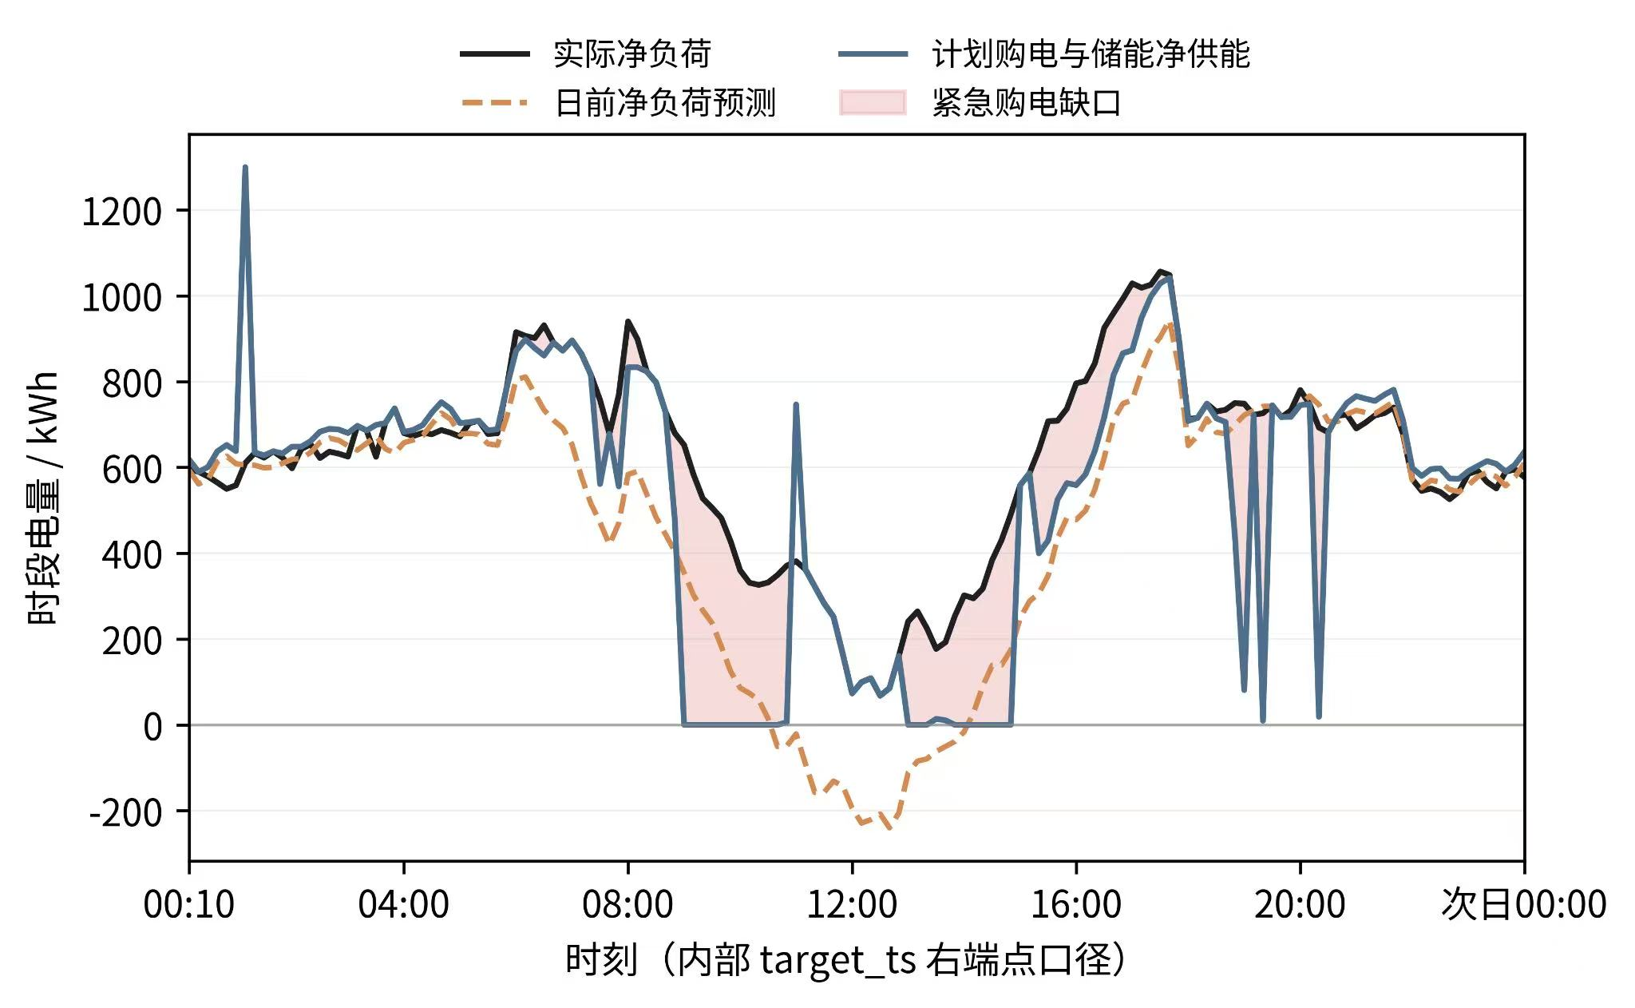
图5-3 12月21日净负荷预测与实际供能缺口
在334天评估期内，主模型计划购电量为21873008.82 kWh，计划购电费用为13333405.79元，紧急购电费用为5143879.58元，实际总费用为18477285.37元。其中，紧急购电费用占总费用的27.84%，表明光伏预测偏差仍是影响购电成本的重要因素。

5.3.3 参数敏感性与模型检验
保持预测方法、储能参数和执行规则不变，将残差分位水平分别设为0.75、0.80和0.85，结果见表5-5。
表5-5 残差分位水平的敏感性分析
分位水平 | 计划费用/万元 | 紧急费用/万元 | 总费用/万元 | 紧急购电量/万kWh | 紧急时段数
0.75 | 1315.40 | 570.67 | 1886.07 | 118.86 | 7641
0.80 | 1333.34 | 514.39 | 1847.73 | 106.40 | 6730
0.85 | 1361.68 | 434.66 | 1796.34 | 88.69 | 5783
随着分位水平提高，计划购电费用增加，紧急购电量及费用下降。在本评估期内，0.85对应的总费用比0.80低2.78%。因此，80%分位数并非该样本上的经验最优参数，其依据来自单时段非对称损失分析；储能耦合与预测误差分布会改变实际最优位置。本文保留预先确定的0.80作为主参数，将0.85的结果用于说明增加备用量的潜在收益。
对全部48096个执行时段独立复算，实际电量平衡的最大绝对残差为$9.09×10^{−13}$kWh，储电量递推的最大绝对残差为$1.66×10^{−11}$kWh；储电量保持在1200～10800 kWh范围内，未出现同时充放电、充放电功率越界或跨日状态断裂，且未启用备用执行规则。

- 问题三的建模与求解

- 问题四的建模与求解

- 国家发展改革委，国家能源局，国家数据局. 加快构建新型电力系统行动方案（2024—2027年）[Z]. 2024.
[2] 国家发展改革委. 关于进一步完善分时电价机制的通知[Z]. 发改价格〔2021〕1093号，2021.
[3] YANG X, LONG J, LIU P, et al. Optimal scheduling of microgrid with distributed power based on water cycle algorithm[J]. Energies, 2018, 11(9): 2381.

